目编号：0043-2018-2021
审核员监督审核记录（一）
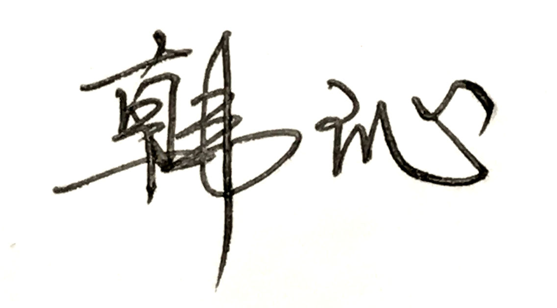
企业名称：江苏杰创科技有限公司
审核员： 审核日期： 2021年5月22日
序号 | 审核内容  及抽样要求 | 对应的  标准条款 | 审核记录及说明 | 审核部门 | 是否列入  不符合项
1 | 了解企业建立测量管理体系近一年来的运行情况？企业的产品质量、测量设备和测量过程是否持续满足顾客的测量要求？  企业建立测量体系后取得了哪些成绩？  企业在产品质量、物料交接、能源、安全、现场管理等方面是否有顾客投诉、纠纷、处理等状况。  对投诉的处理情况：  企业组织机构有否变更？产品有否增加？ | 5.2顾客为关注焦点 | 企业测量管理体系一年来的运行基本正常、适宜，符合体系要求，体系运行是有效的。  测量设备、设施充分和测量过程有效监控都能够持续满足顾客的测量要求。  企业建立测量体系对企业管理水平提高、内部产品质量稳定提供了保证，对产品性能改进和新产品研发提供了有力支持，对外部市场推广等起到重要作用。企业重点工作：针对体系文件进行了梳理，加强人员的培训力度。  企业在产品质量、物料交接、能源、安全、现场管理等方面较好未见到顾客投诉、纠纷等情况。  企业未有违反法律、法规问题和产品质量问题的投诉或重大质量事故发生。企业组织机构没有变更，产品类型也没有新增加。未见新增关键测量过程。 | 管理层  质管部  市场营销部  生产部 | 否
2 | 企业制定的质量目标。是否分解到各部门。是否有具体指标，是否可测量和考核？查考核记录。 | 5.3质量目标 | 查2020年计量目标已分解到质管部，有具体指标可测量。查企业制定的3项计量目标分解、考核记录符合要求。 | 质管部 | 否
3 | 企业管理评审的时间？是单独评审还是和其它体系一起？  企业最高管理者是否主持审评？频次？  是否评审体系的适宜性、适应内外环境变化的能力。充分性：过程识别控制程度。有效性：评价体系改进机会和变更的需求。解决问题有哪些？ | 5.4管理评审 | 企业于2021年4月15日开展了单体系管理评审，会议由公司总经理陈红群主持，管理评审一年一次。各职能部门汇报了体系运行情况。会议肯定了公司测量管理体系的充分性、有效性和适宜性。形成了管理评审报告。管理评审对体系改进的实施情况、内外部因素的变化、计量目标的实现情况、不合格的纠正进行了分析讨论。针对加强计量器具标识管理、计量器具送检及时性、计量人员培训3个方面的问题形成了今后的工作重点。 | 管理层  质管部  行政部  技术部  财务部  知识产权部  市场营销部  生产部 | 否
4 | 企业每年进行几次测量体系内审？单独审还是结合审核？ | 8.2.3测量管理体系审核 | 企业于2021年4月8日单独组织了公司测量管理体系内审，内审共一个组，对公司8个部门和各事业部进行了全要素的审核，发现一个不符合项，形成了内审报告。内审每年进行一次。 | 管理层  行政部  财务部  质管部  生产部  技术部  知识产权部  市场营销部 | 否
5 | 企业对上年审核中发现的不符合是否进行纠正？是否制定纠正措施？验证是否满足要求。检查不合格控制的有效性。 | 8.3不合格控制 | 2020年度监督审核未开具不符合项。不合格控制能够按照JC/JL01.19-2017《不合格管理控制程序》进行处理。 | 质管部  生产部 | 否
6 | 企业和部门对内外审中发现不合格如何采取纠正和纠正措施？查阅纠正和预防措施记录，检查其符合性和有效性。 | 8.4改进 | 企业内审中开具的不符合项采取了纠正措施，查阅内审不符合项报告，企业通过制定纠正措施及跟踪实施状况的方式进行有效性验证。符合要求。 | 质管部 | 否

7 | 计量单位使用情况？检查强制检定计划，并抽样检查计划实施的情况。 | 计量法制要求 | 企业基本能采用法定计量单位。企业无强制检定计量器具，计量器具均按照周检计划进行溯源，溯源管理较好。 | 质管部 | 否
8 | 公司对标志的使用，符合相关标准和规定。公司测量管理体系认证证书  是否用于企业形象广告宣传：对企业产品招投标有哪些帮助 | 认证证书标识的使用 | 公司对标志的使用，符合相关标准和规定。公司测量管理体系认证证书用于：对外宣传、对内产品质量提升、与同行之间竞争都起到了重要作用。  在产品招投标中起到加分作用。获得证书是作为合格供应商的必要条件。 | 质管部  市场营销部 | 否
9 | 企业对提供测量设备和辅助材料、消耗性材料和提供服务的外部供方如何识别、选择、评价和监视？ | 6.4外部供方 | 查质管部建立合格供方清单，收集了相关资质，并按照要求保存评价记录。  质管部提供测量设备检定/校准机构的合格供方清单，包括淮安市计量测试中心、江苏省计量科学研究院、金湖县综合检验检测中心。提供了机构相关资质，有评价记录。 | 质管部 | 否
10 | 就顾客的计量要求是否已满足来监视有关顾客满意的信息。 | 8.2.2顾客满意 | 市场营销部根据测量管理体系的要求每年进行一次满意度调查，2020年满意度为96.73%。对顾客提出的建议能够及时予以解决。 | 市场营销部 | 否
11 | 企业能源主要品种？年消耗标煤？是否是重点用能单位？ | GB17167－2006 | 企业能源主要消耗品种为：电，2020年耗能约46.5吨标准煤,不是重点用能单位。配备的进出能源计量器具由供电公司提供。 | 财务部 | 否

